Beste ouders

Na een deugddoende krokusvakantie zijn we ondertussen een tweetal weken opnieuw aan de slag in deze kortste maand van het jaar.
Er werd genoten van enkele fijne activiteiten en uitstappen.
Veel leesplezier !

Nieuwe kleuters
Na de krokusvakantie mochten we Estelle, Tuur, Elise en Harris verwelkomen in de klas bij juf Selien.
We hopen dat ze snel hun plaatsje in de klas vinden.

Ken je iemand met een peuter van het geboortejaar 2021, 2022 of andere mensen die interesse hebben om de school eens te bezoeken. Laat het ons zeker weten.
Ouders kunnen steeds een mailtje sturen naar : directie@rp2.be of telefoneren naar 03/4550799. Iedereen van harte welkom !

RP2 nieuws
Graag geef ik het mailadres mee van onze nieuwe leerkrachten.
Voor meester Nathan is dit nathan.stuer@sg9sprong.be
Juf Kim kan je bereiken door een mail te sturen naar kim.jaspers@sg9sprong.be

Jaarthema : geboorte zesde vogel
Op maandag 5 februari kwamen we met gans de school samen om de geboorte mee te maken van de zesde geluksvogel HOKKO.

Deze gekke vogels hebben een gele knobbel op hun snavel. Ze slapen in een groot nest van takken en bladeren, hoog in de bomen en leggen eieren, zo groot als een kokosnoot. Uit één van die eieren is Hokko net gekomen. Hij zit veilig onder mama’s vleugels en wacht tot zijn broertje ook uit het ei komt. Hokko heeft honger en vindt muggen super lekker, toch duwt hij de mug die hij gekregen heeft in het kleine bekje van zijn broertje dat net uit het ei gekomen is. Als Hokko zijn broertje ziet genieten, krijgt hij het warm. Delen is veel beter dan hebben. Het maakt je gelukkig!

Mensen die iets voor anderen doen, zijn gelukkiger !
Ik wil niet alles voor mezelf.
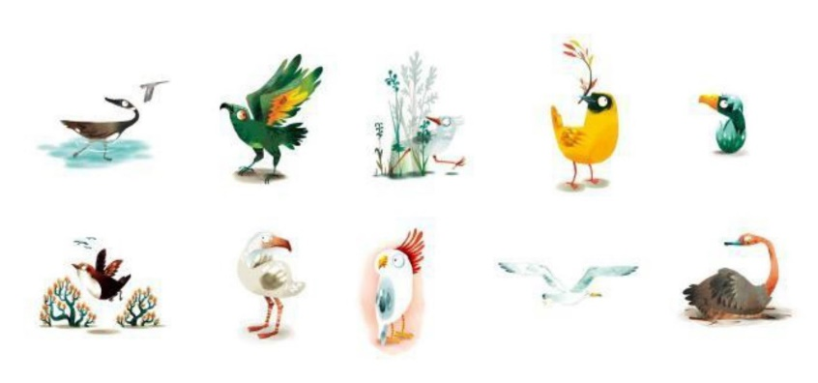

Carnaval op RP2
Op woensdag 7 februari vierden we carnaval op onze school.
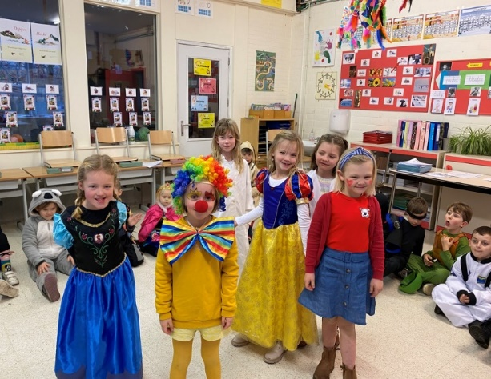
Als opwarmertjes kwamen we op maandag met gekke hoofddeksels naar school en op dinsdag trokken we onze gekke schoenen en/of kousen aan.
Op woensdag deden we allerlei leuke activiteiten in de klassen. Lekkere pannenkoeken mochten ook niet ontbreken (dankjewel ouders) . Ondanks het minder goede weer konden we de dag toch afsluiten met een carnavalstoet in de buurt van de school.
L1 : letterfeest

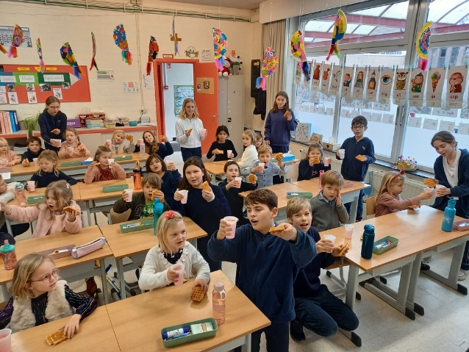
Het eerste leerjaar vierde het letterfeest. Alle letters zijn er gekend !
Er werd gespeeld, gelezen met meter/peter, gesmuld… en ze namen elk hun letterdiploma in ontvangst.
Dikke proficiat !!
Dompel jullie vanaf nu maar helemaal onder in de wereld van de verhalen !

Voorleesouders
Op woensdag 21 februari kwamen er weer ouders en grootouders een stukje voorlezen in de klas. Wat was het weer fijn om naar die verhalen te luisteren.
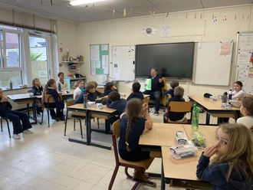
Dankjewel aan alle voorlezers !
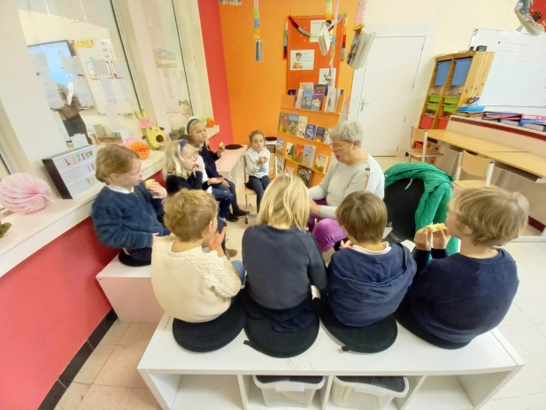

Vanaf 1 maart hebben we op school ook aandacht voor de jeugdboekenmaand.

RP2-quiz op zaterdag 2 maart
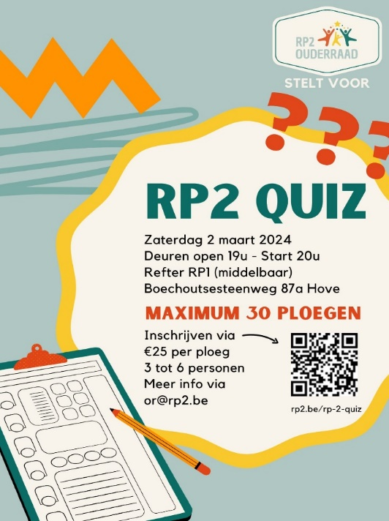
Er zijn 30 ploegen ingeschreven voor onze RP2 quiz.
Ben je geen echte quizzer ? Een helpende hand is altijd welkom … meer info via onze ouderraad ‘or@rp2.be’

Schooltrail op vrijdag 22 maart
Onze sponsorloop doorheen de schoolgebouwen zal plaatsvinden op vrijdag 22 maart in de namiddag.
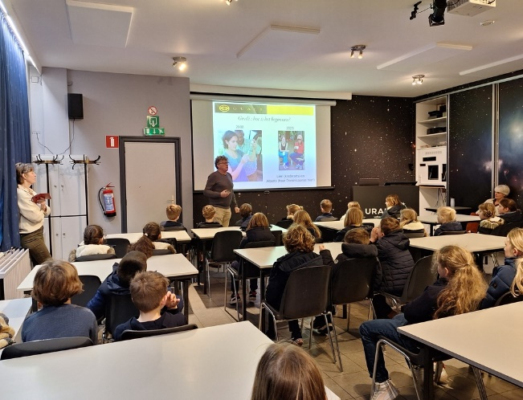
De opbrengst schenken we aan het project ‘Guali’ waar meester Luc ook aan deelneemt. Hij kwam dit j op woensdag 21 februari voorstellen aan de klassen. Hij toonde hier enkele beelden van zijn eerste inleefreis in september ’23.
De bedoeling is om onze loop een half uurtje vol te houden voor een bedrag naar keuze.
De concrete planning zal de komende weken volgen.

Ook ouders zijn uiteraard welkom om deel te nemen !

Wist je dat …
- de leerlingen van de lagere school de weken voor de krokusvakantie rond techniek gewerkt hebben.
- de leerlingen van het derde en vierde leerjaar allerlei soorten soep gemaakt hebben Dat er ook ook enkele broden werden gebakken. Dit alles werd door de kinderen wel gesmaakt.
- de kinderen van L1 en L2 er in geslaagd zijn om zelf pannenkoeken te bakken!
- de kinderen uit de maantjesklas zich helemaal hebben ondergedompeld in sprookjes in de week voor carnaval.
- de oudste kinderen van de zonnetjesklas na de krokusvakantie doorgeschoven zijn naar de wolkjesklas bij juf Jolien. Ze voelen zich er al helemaal thuis !
- de sterretjes- en maantjesklas de laatste weken rond het thema ‘dierentuin’ werkten.
- we met gans de school een ‘ren je rot’ organiseerden om de drie schoolafspraken te oefenen : zorg (dragen ) voor jezelf en elkaar
zorg (dragen) voor materiaal en omgeving
zorg (dragen) voor afspraken
- we op school na elke vakantie een kriebelcontrole uitvoeren.
Wil je ons helpen bij zulke controles ? Dit kan door een mailtje te sturen naar directie@rp2.be of or@rp2.be
- onze leerlingen van het zesde leerjaar een initiatiedag beleefden op RPH. Ze konden er ook genieten van de musical.
- de leerlingen van het 2de leerjaar konden genieten van het ‘mega-spelenpaleis’ In Edegem georganiseerd door MOEV.
Dankjewel aan de ouders die voor het vervoer zorgden.
- dat er ondertussen een competitie tafeltennis georganiseerd wordt in onze ‘planeet’.
Er wordt ook op een fijn, toffe manier verder geoefend.

Sfeerbeelden uit onze school

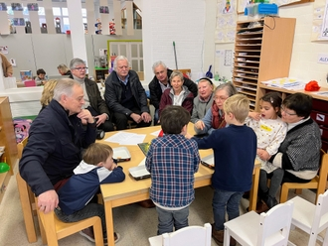
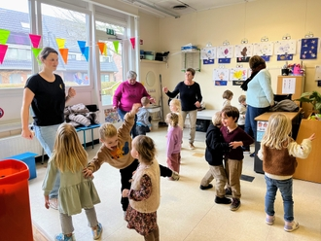

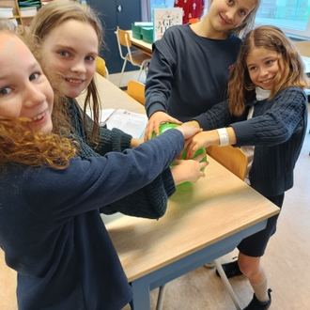
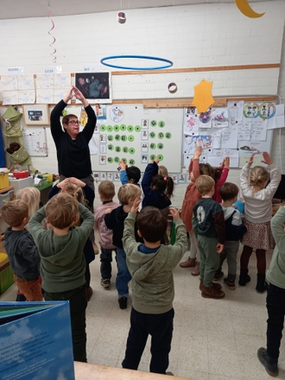
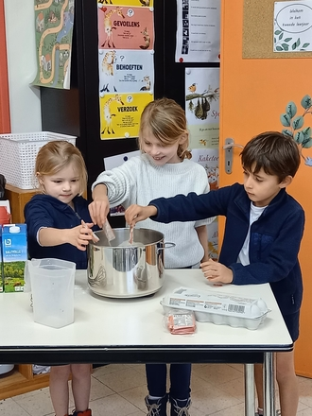
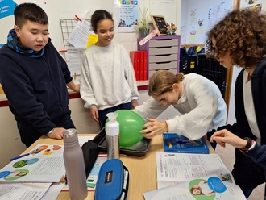

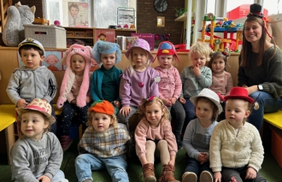
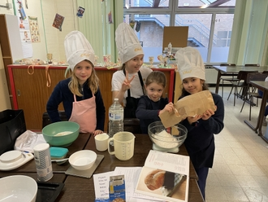

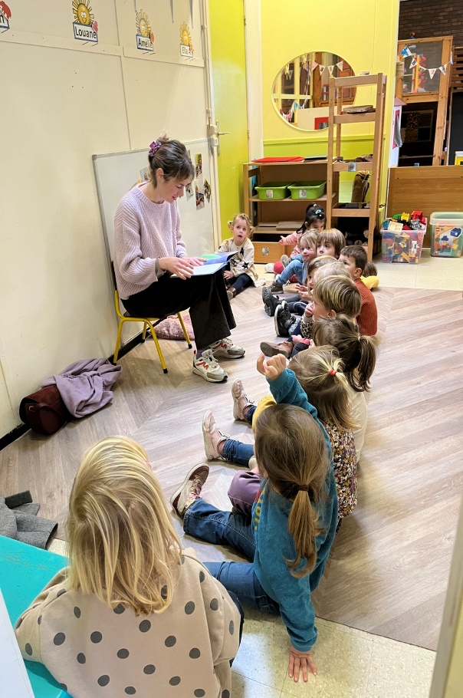
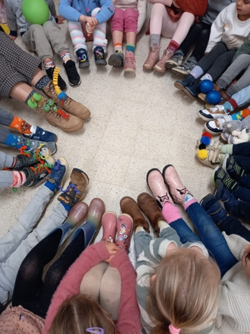
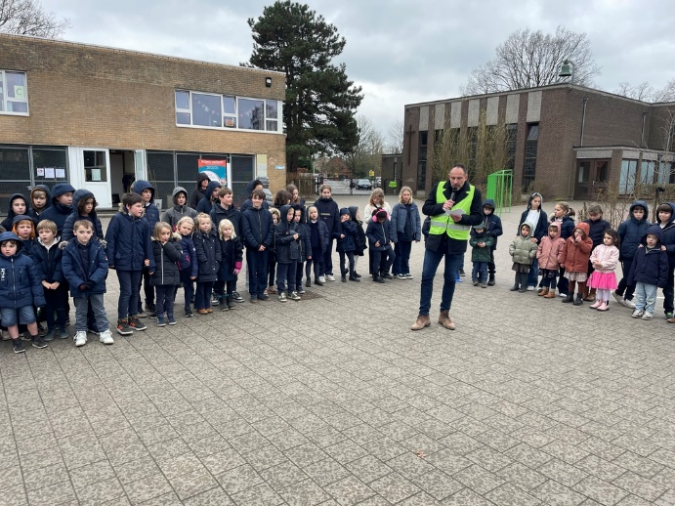
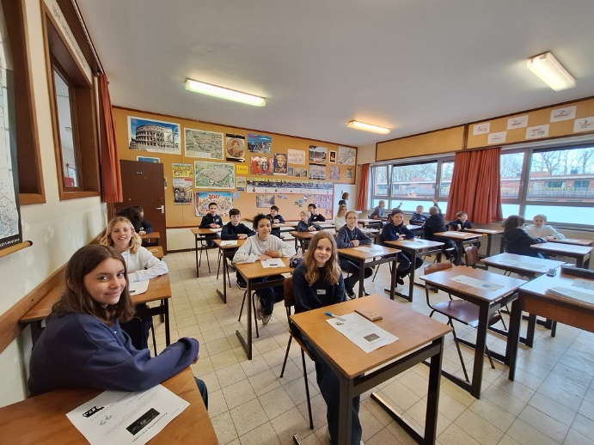

Kalender

februari
Donderdag 29 februari | VM : L4 : bioklas

maart
Vrijdag 1 maart | L6 : beroepenhuis Gent
Zaterdag 2 maart | RP2 QUIZ
Dinsdag 5 maart | VM : L6 :schoolbezoek SNOR Duffel
Woensdag 6 maart | NM : L5-6 : MOEV netbal
Donderdag 7 maart | L1-2-3-4 : zwemmen
Vrijdag 8 maart | Een facultatieve vrije dag
Zaterdag 9 maart | L6 : infomoment in RPH
Dinsdag 12 maart | VM : L1-3-5 naar de bib  NM : L5 : bioklas  KS naar ‘t Struisvogelnest
Maandag 18 maart | 11 u. : K2-3 : schoolvoorstelling ‘De Vliegende pinguïn’ in ‘t JOC
Woensdag 20 maart | 20u. : lezing ‘Prikkelraad’ in Da Capo
Donderdag 21 maart | NM : L4: auteurslezing in de bib (Bart De Wolf)  L1-2-3-4 : zwemmen
Vrijdag 22 maart | NM : schooltrail : sponsorloop door de schoolgebouwen  RP2 op’t podium
Maandag 25 maart | VM : L2 : muzische schoolvoorstelling De Oase van Douz in Da Capo Hove
Woensdag 27 maart | L6: MOOOV filmfestival + Bezoek aan de moskee te Lier
Vrijdag 29 maart | 8.45 u. : kinderviering LS (Goede Vrijdag)

april
Donderdag 18 april | 19 u. : L1-2 infomoment ruimteklassen
Zaterdag 20 april | VM : klusjesdag op RP2
Dinsdag 23 april | KS + L2 t/m L5 : oudercontacten

mei
Woensdag 1 mei | 10 u. : Eerste Communie
Woensdag 8 mei | Pedagogische studiedag (geen school)
Woensdag 22 t/m vrijdag 24 mei | Plattelandsklassen L3-L4

juni
Zaterdag 1 juni | SCHOOLFEEST
Donderdag 6 en vrijdag 7 juni | Ruimteklassen voor L1-L2
Zaterdag 8 juni | Scholencup Hove voetbal
Vrijdag 21 juni | KUBB-tornooi

augustus
Donderdag 29 augustus | 16-17 uur : openklasmoment

Vragen of opmerkingen? Stuur een mailtje naar directie@rp2.be

Vriendelijke groet

Dirk

